**Материально-техническая база**

**Перечень оборудования, расходных материалов средств обучения и воспитания центра «Точка роста» в МКОУ СОШ №5**

**Физическая лаборатория (кабинет №202)-**ориентирован на обучение физики, проведение занятий в рамках дополнительного образования по смежным областям и внеурочной деятельности

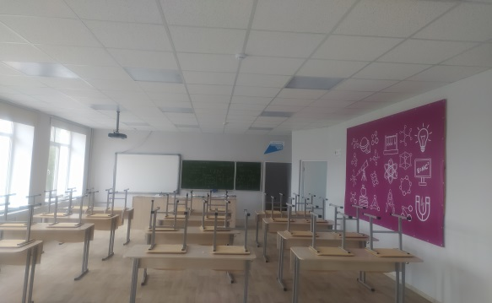

**Химическая лаборатория (кабинет № 302)-** ориентирован на обучение химии, проведение занятий в рамках дополнительного образования по смежным областям и внеурочной деятельности

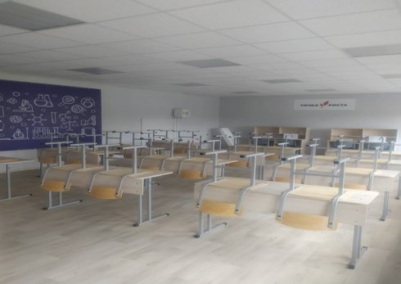 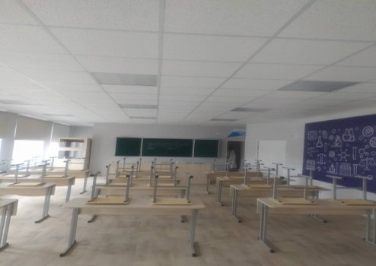

**Биологическая лаборатория (кабинет №303)-** ориентирован на обучение биологии и географии, проведение занятий в рамках дополнительного образования по смежным областям и внеурочной деятельности

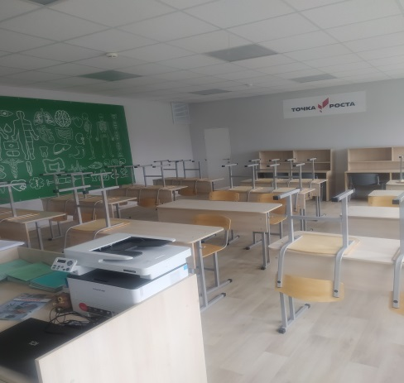 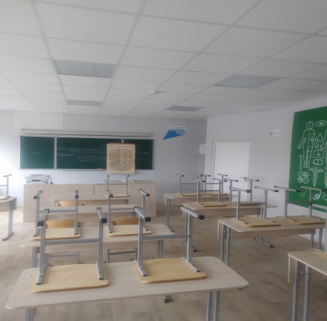

**Технологическая лаборатория (кабинет №105)-** ориентирован на обучение информатики, проведение занятий в рамках дополнительного образования по смежным областям и внеурочной деятельности

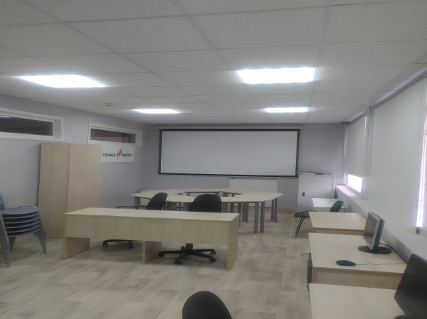 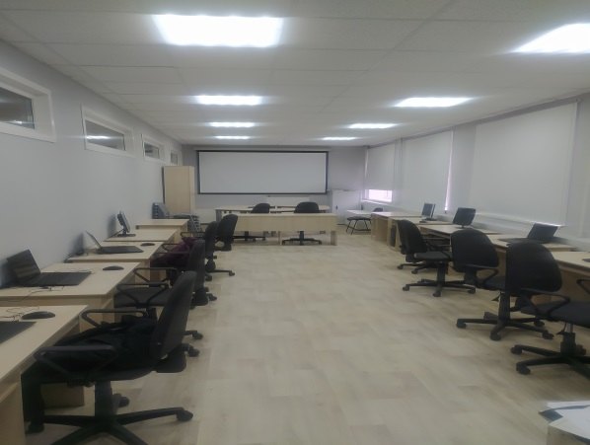

**Помещение общего пользования** **(кабинет №312)-**ориентирована для отдыха и дополнительных занятий обучающихся

